**PODER JUDICIAL DE LA PROVINCIA DE LA PAMPA**

**Sistema de Acuerdos**

El sistema lo administra la Secretaría Legal, que le brinda la función de poder llevar un registro de todos los acuerdos que salen del Superior Tribunal de Justicia. Los datos que permite almacenar son:

* Número de Acuerdo
* Año
* Título
* Magistrados firmantes
* Escrito del acuerdo
* Las voces a las que pertenece
* Observaciones adicionales

Permite además registrar si el acuerdo modifica, deroga o complementa a otros.

Por otra parte, al ser un sistema de ambiente web y que funciona dentro de la intranet del Poder Judicial, se les habilita a determinados usuarios (generalmente Secretarios de Organismos) a un módulo de consulta dónde pueden consultar los acuerdos. Para ello el sistema posee distintos formularios y formularios de búsqueda: pueden hacerlo sobre las voces, seleccionando aquellas que desean, por número de acuerdo, por parte del título, por palabras en el cuerpo del acuerdo, o por aquellos acuerdos que son modificados, derogados o complementados por algún otro.

También brinda la opción de enviar aquellos acuerdos que están consultando vía email, y registrando automáticamente cada envío (la oficina y usuario que envía, acuerdo, fecha y destinatario del email).

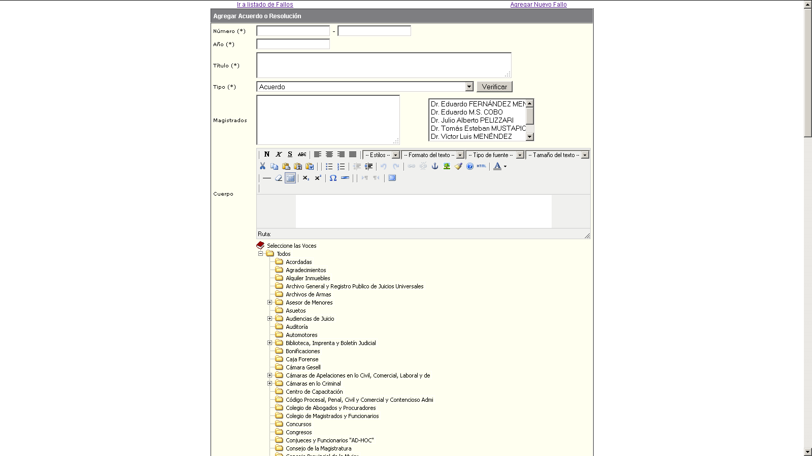

Figura 1. Alta de un nuevo acuerdo

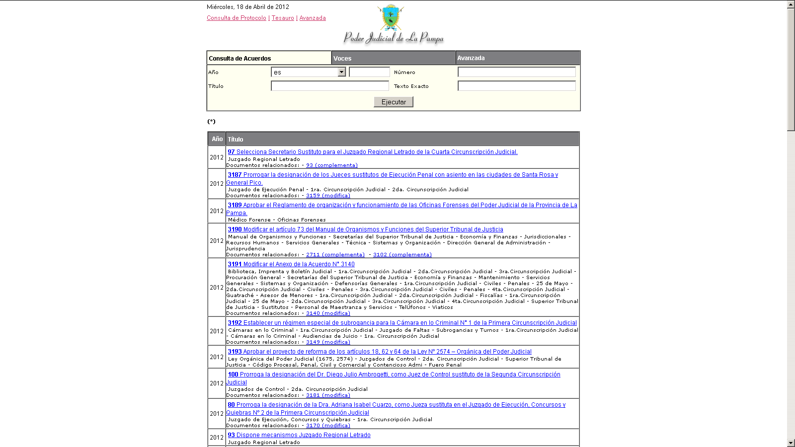

Figura 2. Pantalla de consulta de acuerdos.